**追觅科技 2023届校园招聘简章**

**——未来追觅，有你定义**

**【企业简介】**

追觅科技成立于2017年，是一家有极客基因的创新科技公司。公司在智能清洁领域不断探索创新，在高速数字马达、流体力学、机器人控制及SLAM（即时定位与地图构建）等方面拥有一系列授权专利并处于全球领先地位。

公司现有扫地机器人、无线吸尘器、洗地机、高速吹风机四大品类，产品覆盖了包括中国、美国、德国、法国、韩国等 **100余个国家和地区**。

截止至2022年8月底，追觅创新科技已在国内外申请专利**2751**项（其中发明专利987项，PCT专利169项），目前已授权专利**1461**项（其中发明专利72项）。并将诸多创新技术应用到一系列智能清洁领域中。

公司总部位于苏州，在苏州市吴中区尚金湾总部经济园和太湖软件产业园拥有2.9万平米办公区域，另有3.8万平米智能制造生产用房，以及2.5万平米实验室和测试区域，并在北京、上海、深圳等地设立分公司，目前公司总人数超过**2000**人。

我们的愿景：**不断求索和成长的世界顶级科技企业**

我们的使命：**推动科技生活的产品普惠和技术进步**

我们的价值观：**保持谦逊、永远积极、坦诚开放、团队拼搏、追求极致、惠及人类**

了解更多公司信息，请登陆公司官网：[**https://www.dreame.tech/**](https://www.dreame.tech/)

**点击链接：**[**https://mp.weixin.qq.com/s/nWWIMgRW5UioIu0hg330uA**](https://mp.weixin.qq.com/s/nWWIMgRW5UioIu0hg330uA)**，可了解更多校招信息**

**【2023届校招岗位——四大类方向】**

**研发类：**

AI算法工程师、数据工程师、嵌入式工程师、定位感知算法工程师、结构工程师、Vslam算法工程师、硬件工程师等

**营销类：**

品牌营销、渠道运营/推广助理、设计师、GTM、海外/区域销售专员、电商运营助理等

**制造供应类：**

国际/国内物理助理、助理研发/软件质量工程师、助理采购/仓储工程师等

**职能类：**

ID/CMF设计师、人力资源、法务、审计等

*除部分营销岗外，工作地点均为苏州总部

**【校招安排】**

**1）招聘对象：**

毕业时间为**2022年11月—2023年8月**毕业的海内外高校应届毕业生

**2）校招流程：**

网申（即日起） 在线测评 面试（2-3轮） Offer发放 签约录用 实习（非必须）

**3）网申地址：**

电脑端：登录网址进行投递**https://dreame.zhiye.com/Campus**

手机端：关注微信公众号**【追觅人】**，点击菜单校园招聘，即可投递岗位



**4）注意事项：**

① 本次所有简历均为**线上筛选**，请同学们务必进行网申；

② 简历投递完成后会自动触发在线测评邀约邮件，共有两个测评，需要在收到邮件后**7天**内完成全部作答；

③ 每位同学最多可投递**三个岗位**，我们会根据同学第一意愿岗位优先安排筛选及面试流程；

④ 若招聘中遇到任何问题，可将你问题以邮件形式发生至**campus@dreame.tech**，我们会在3个工作日内进行回复。

**【180天学习旅程】**

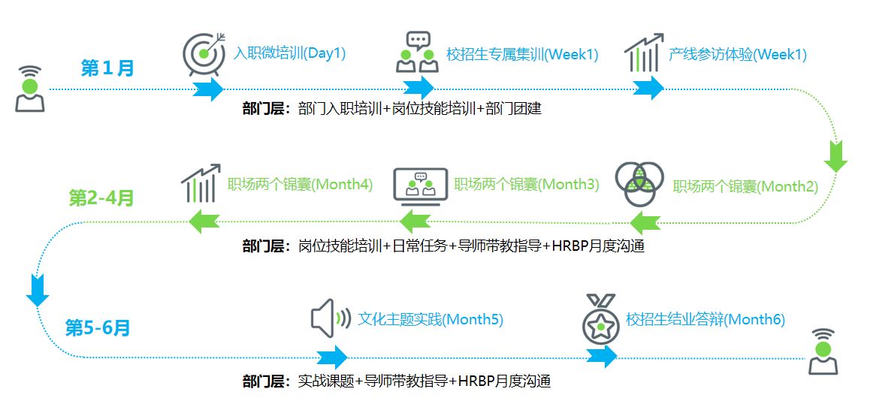

**【薪酬福利】**

**极具行业竞争力的毕业生薪资方案：**

1）12个月基本工资、3-6个月绩效奖金；

1. 短中期及时激励、不定期的CEO表彰奖、股票期权等长期激励；
2. 地方人才引进补贴（最高可达18万人民币）、地方购房补贴（最高可达15万人民币），人才优租房。

**完善的福利体系：**

1）**便利设施礼品**：公司班车、产品内购、餐饮补助、端午/中秋/春节/女神节福利、生日贺礼、营养夜宵、结婚&生子礼、健身房、企业滴滴、穿梭巴士；

2）**保障健康护身心：**补充商业保险、医疗箱、五险一金、爱心基金、年度体检、按摩理疗；

3）**平衡生活：**法定假期、弹性工作制度、全薪病假、月度弹性2H假、育儿假&独生子女护理假；

4）**精彩生活乐翻天：**定期团建、年会、年度旅游、社团活动、中秋游园会、家庭日、运动会，工程师节等。

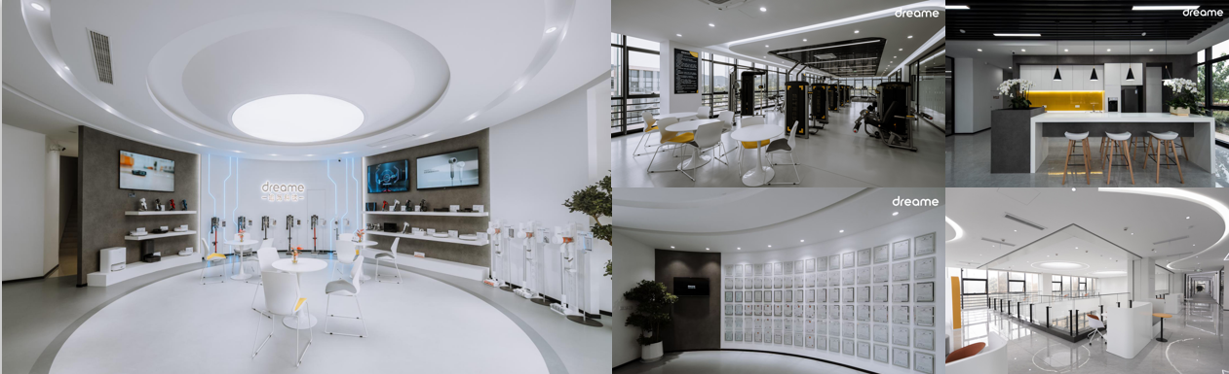**【办公环境】**